Муниципальное автономное общеобразовательное учреждение
«Средняя общеобразовательная школа № 3
с углубленным изучением отдельных предметов
имени Героя России Игоря Ржавитина»

Тема: Качество питьевой воды в ГО Ревда
Направление: Экология и природопользование

Автор: Чернова Екатерина,
ученик 3а класса

Руководитель: Бледнова Елена Владимировна,
учитель начальных классов

Ревда, 2025
Оглавление

Введение 3
Глава I. Вода - необходимый элемент в жизни человека 5
1. Источники воды и ее виды 5
2. Источники загрязнения воды города Ревда 6
3. Влияние качества питьевой воды на здоровье человека 7
4. Способы очистки питьевой воды в домашних условиях 9
5. Ультрафиолетовое облучение воды в городе Ревда 12
Глава II. Практические исследования питьевой воды 14
1. Фильтр своими руками 14
2. Анализ питьевой воды из трех источников 15
Анкета для одноклассников 18
Результаты анкеты 21
Заключение 23
Список литературы 24

Введение

В прошлом году я защищала презентацию по теме «Проблемы экологии». В нее входили загрязнение атмосферы, воды, почвы и леса. В этом году мне захотелось более подробно изучить тему «Качество питьевой воды в ГО Ревда».
Каждый человек ежедневно нуждается в питьевой воде. Большинство из нас для питья используют водопроводную воду, некоторые - воду из колодца, из родника, из скважины, из колонки. Какая она, эта вода? Проблема качества питьевой воды показалась мне очень интересной.
Питьевая вода - необходимый элемент для жизни людей, от ее качества зависят состояние здоровья жителей города.
Данная тема важна, поскольку проблема затрагивает каждого жителя ежедневно и ежечасно. Воду, которую мы употребляем, с большим трудом можно назвать питьевой, а это плохо влияет на наше здоровье.
Я решила изучить экологические проблемы, связанные с загрязнением природных вод Ревды, протестировать водопроводную воду, бутилированную и воду из Кабалинских родников.
Объект исследования: питьевая вода.
Предмет исследования: изучение и сравнение качества некоторых видов питьевой воды в ГО Ревда.
Цель: анализ питьевой воды из разных источников и способы улучшения ее качества
Задачи:
1. Описать источники воды.
2. Провести анкетирование и проанализировать полученные данные.
3. Выяснить источники загрязнения воды.
4. Узнать влияние качества питьевой воды на здоровье человека.
5. Познакомиться со способами очистки воды.
6. Собрать фильтр в домашних условиях.
7. Выполнение мероприятий по сбору и анализу качества воды в домашних условиях из трех источников.

Глава I. Вода - необходимый элемент в жизни человека

1. Источники воды и ее виды

Воды на Земле содержится примерно 1500 млн. км³, причём пресные воды составляют порядка 10% общего планетарного запаса воды. Эти воды подразделяются на два типа: подземные и поверхностные воды.
Подземные воды глубокого залегания расположены в десятках-сотнях метрах от поверхности земли, они пропитывают пористые горные породы, a также образуют гигантские подземные бассейны, окруженные водонепроницаемыми слоями. Вода в таких подземных резервуарах находится под давлением.
Другой тип подземных вод – поверхностные, расположенные в почве и верхних слоях земной поверхности на глубине нескольких метров. По сравнению с водами глубокого залегания у них есть один недостаток и одно преимущество. Недостаток состоит в том, что эти воды гораздо активнее контактируют с поверхностью земли и поэтому они слабее защищены от загрязнений, чем воды глубокого залегания. Преимущество этих вод заключается в том, что они более доступны и легко накапливаются в колодцах и поверхностных резервуарах. Пресную воду из атмосферы (около 13 тыс. км³) мы получаем в виде осадков – дождя и снега.
В моем городе источниками воды являются Ревдинское водохранилище, артезианские скважины поселка Кирпичного завода и поселка Барановка. Но основным источником является Ревдинское водохранилище.
Также есть другие источники, такие как Кабалинские родники, Обуховский и Платонида. Я со своей семьей пью воду из Кабалинских родников, так как забочусь о своем здоровье.

2. Источники загрязнения воды города Ревда

Под загрязнением водных ресурсов я понимаю любые изменения свойств воды в водоемах в связи со сбрасыванием в них веществ, которые делают воду водоемов опасной для использования, нанося ущерб хозяйству, здоровью и безопасности населения. Основными загрязнителями в моем городе я считаю это:
1. Заводы – СУМЗ, ОЦМ, НСММЗ.
2. Канализация города. Фекальные воды сбрасываются в водоемы слабоочищенными, они содержат ядовитые химикалии, взвешенные твердые вещества и соли тяжелых металлов.
3. Сточные воды. Часто летом водоемы оказываются непригодными для купания.
4. «Мелкие загрязнители»: люди, моющие свои автомобили в водоемах и сливающие автомобильное масло куда попало, владельцы частных коровников и свинарников, люди, стирающие ковры и паласы прямо в водоёмах. Их вклад тоже отражается на качестве воды.
5. Бытовые отходы (твёрдые). Состояние мусорных стоянок и контейнеров, места захоронения городских отходов антисанитарное. Число несанкционированных свалок неизвестно. В результате загрязняется воздух, вредные вещества проникают в подземные водоносные каналы, нередко происходит и поверхностный смыв загрязняющих веществ.
Таким образом, качество воды ухудшается в результате деятельности человека.

3. Влияние качества питьевой воды на здоровье человека

Вода необходима для жизни. Каждый из нас нуждается в чистой воде. Она – является основой здоровой жизни. К сожалению, мы не можем полагаться на чистоту воды прямо из крана. Даже, если она прозрачна на вид и отсутствует неприятный запах, вода содержит невидимые невооруженным глазом загрязнения, которые являются угрозой для нашего здоровья. Из воды, поступающей к нам в дом через водопровод, в настоящее время выделено свыше двух тысяч различных загрязнений. В списках значатся пестициды, гербициды, свинец, моющие средства и др. Через воду распространяются возбудители кишечных инфекций (брюшного тифа, дизентерии, холеры и др.). До 30% заболеваний на Земле возникает из-за плохой питьевой воды и неисправности канализации.
Загрязнение гидросферы происходит за счет сброса в водоемы промышленных, сельскохозяйственных и бытовых сточных вод.
По данным городской санитарно-эпидемиологической службы, многие проблемы со здоровьем возникают из-за употребления некачественной питьевой воды. Около 70% населения планеты не имеет систем очистки стоков и поэтому просто сбрасывает их в водотоки.
В последнее время появился даже термин «экологически зависимые заболевания». Установлена прямая связь между превышением предельно допустимых концентраций (ПДК) вредных веществ в воде, воздухе, почве и ростом пороков развития.
В Ревдинском районе основными ингредиентами, содержание которых в питьевой воде превышает ПДК, является железо, медь, «общая жесткость» и нитраты. Количество железа в питьевой воде больше нормы в пять раз, потребление такой воды вызывает заболевание печени, инфаркты, аллергические реакции. Превышение меди влечет за собой нарушение функции желудочно-кишечного тракта, неблагоприятно воздействует на почки и слизистую.
Повышенная жесткость воды вызывает болезни заболеваниям суставов, образуются камни в почках и желчных путях, страдает сердечно-сосудистая система.
Большое количество нитратов приводит к тому, что у человека появляются вялость, сонливость, отдышка, судороги и даже потеря сознания.

4. Способы очистки питьевой воды в домашних условиях

Питьевая вода пригодна для потребления, если ее параметры не превышают предельно допустимые концентрации.
В чистой питьевой воде в тех или иных количествах всегда содержатся соли жесткости, железа, тяжелых металлов, радионуклидов и многих других растворенных веществ. В чистой воде отсутствуют канцерогенные хлорорганические соединения, нежелательные привкусы и запахи. Такая вода безопасна в бактериологическом отношении.
При превышении предельно допустимых значений вода становится непригодной для использования. Для того, чтобы загрязненная вода не навредила нашему организму я предлагаю следующие методы очистки в домашних условиях:
1 метод. Использование бытовых фильтров.
У многих учащихся, принявших участие в анкетировании, дома имеются фильтры для очистки воды. Проанализировав результаты исследования, я вижу улучшение качества воды, пропущенной через фильтр. Поэтому я всем предлагаю их использование.
2 метод. Отстаивание.
Самый простой способ домашней доочистки воды. Вода из крана перед кипячением должна спокойно постоять 5—6 ч. За это время «выдохнется» хлор, которым обеззараживают воду, а твердые вещества осядут на дно емкости. Надо приготовить стеклянные банки, в которых отстаивать воду. Выливая в чайник, оставлять четверть жидкости, чтобы вредные вещества и крупные частицы оставались на дне.
3 метод. Простое перемешивание.
Самый простой способ избавиться от «излишков» соединений железа, которые есть в воде, — это просто перемешать воду. Двигаясь в емкости, они вступают в реакцию с кислородом, окисляются и в качестве осадка выпадают на дно.
4 метод. Насыщение полезными элементами.
Положить в нее несколько кристаллов кремния, чтобы потом здоровье было кремниевое. Или напитать серебром, опустив в сосуд серебряную вещь.
5 метод. Обогащение воды микроэлементами.
Возьмите воду, желательно, из родника, и, на ночь, положите в нее разные травки – крапиву, одуванчик, сныть, листья липы, березы, земляники, смородины – все, что захотите. Утром процедите и пользуйтесь этой водой. Можно и варить на ней, но лучше пить сырой
6 метод. Действие лимонной кислоты.
Чтобы избавить воду от множества микроорганизмов, способных нарушить микрофлору желудка, достаточно добавить в нее несколько капель лимонной кислоты. Раствор рекомендуется приготовить раствор: на 500 г воды пойдет 0,25 г кристаллической лимонной кислоты. Одной ложки полученного раствора хватит на то, чтобы «дезинфицировать» 2,5 л воды. Действие этого раствора скажется через несколько минут — животные и растительные микроорганизмы погибнут, выпадут в осадок, а вода станет гораздо чище. Раствор следует приготовить перед самым употреблением. Он безвреден для организма человека и не чувствуется в воде.
7 метод. Омагничивание.
Воду можно омагнитить, пропустив её через магнитную воронку или на некоторое время положив магнит рядом. Омагниченная вода обладает удивительными свойствами. Она становится словно более текучей, легче всасываясь в кровь и проникая по мельчайшим капиллярам, растворяя отложения солей и выводя их прочь. Проверить очень легко: накипь на чайнике при использовании омагниченной воды почти не образуется.
8 метод. Кипячение.
Однако этот метод лишает наш организм кислорода, растворённого в воде. Употребляя только кипяченую воду, мы наполняем свой организм мертвой водой, которая, может быть, отнимает у нас годы жизни. При кипячении уменьшается содержание кислорода в воде, выпадают в осадок кальций, магний и другие микроэлементы. А ведь они так необходимы для организма человека. Вода, обогащенная кислородом, очень полезна взрослым, поскольку дает прекрасный омолаживающий эффект. Недостаток кислорода является причиной многих заболеваний. Кислород – источник жизни всех клеток. Один литр питьевой воды содержит только 4-8 мг кислорода. Вода, обогащенная кислородом, попадает через желудок в тонкий, а затем в толстый кишечник. Здесь кислород отделяется от воды и проникает в систему кровообращения. Поскольку нередко кровь содержит малое количество кислорода, то врачи рекомендуют пить воду, обогащенную кислородом, несколько раз в день. Если вы хотите, утоляя жажду, сохранять и поправлять свое здоровье и заботиться о собственном внешнем виде, то пейте чистую воду, обогащенную кислородом и минеральными веществами. Очень полезны кислородные коктейли.
9 метод. Очистка природных источников от бытового мусора.

5. Ультрафиолетовое облучение воды в городе Ревда

В настоящее время сточные воды с очистных сооружений хозбытовой канализации Ревды после обеззараживания хлором сбрасываются в реку Ельчевку, приток реки Чусовой. При применении хлора для обеззараживания сточных вод, содержащих органические соединения, образуются токсичные соединения, которые обладают выраженной мутагенной и канцерогенной активностью и оказывают воздействие на биоценоз водоема. Поэтому, в соответствии с директивами Всемирной организации здравоохранения, в частности, международными нормативами «Хлор и хлористый водород. Гигиенические условия окружающей среды», запрещающими обработку коммунальных сточных вод хлором, в мировой практике муниципального хозяйства хлорирование заменено альтернативным методом ультрафиолетового обеззараживания.
На сооружениях очистки сточных вод МУП «Водоканал» внедряется новая технология обеззараживания очищенных сточных вод.
Вместо повсеместно практикующегося применения для этих целей жидкого хлора будет использоваться облучение сточный жидкости ультрафиолетовыми лучами. Данный эффект давно используется в медицинской практике, например, для периодической обработки процедурных и зубоврачебных кабинетов, а также для обработки медицинского инструмента.
Преимущества нового метода:
1) Применение метода отвечает требованиям современных нормативных документов. При его применении, в отличие от хлорирования, не происходит образования побочных продуктов, негативно действующих на биоценоз водоемов – приемников сточных вод.
2) Исключается необходимость содержания на территории очистных сооружений запасов хлора, опасных для населения и окружающей природной среды, то есть ликвидируются опасные производственные объекты. Немаловажным является и снижение текущих затрат.
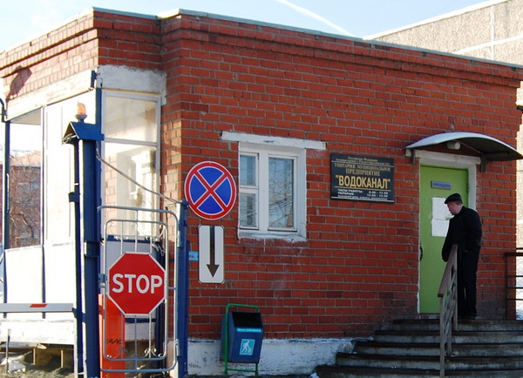
Рис. 1. Ревдинский водоканал.

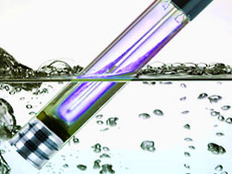
Рис. 2 Исследование воды.

Глава II. Практические исследования питьевой воды

1. Фильтр своими руками

В качестве фильтра я использовала воронку из пластмассовой бутылки и стерильную вату.
Порошок активированного угля - это реагент сорбционной (от лат. sorbeo – поглощаю) очистки воды для удаления из воды хлора, запахов и цвета. Активированный уголь эффективно поглощает из воды остаточный хлор, растворенные газы, органические соединения, железо. Пористая структура активированного угля обеспечивает его высокую эффективность.
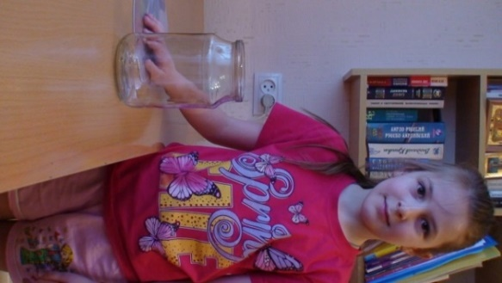
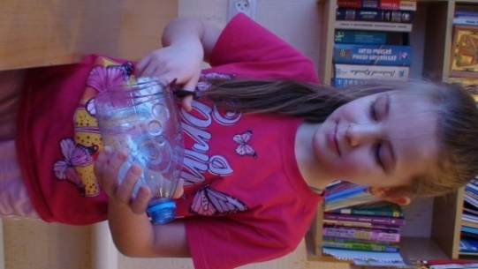
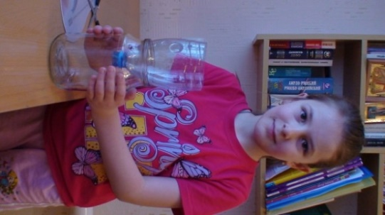
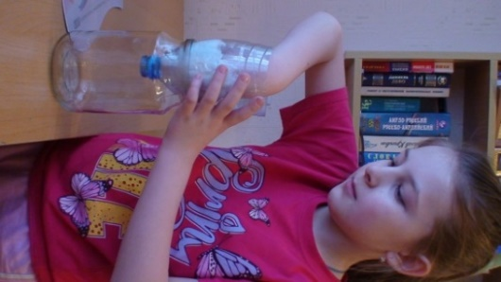
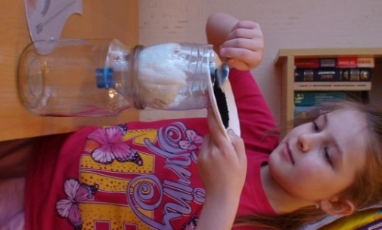
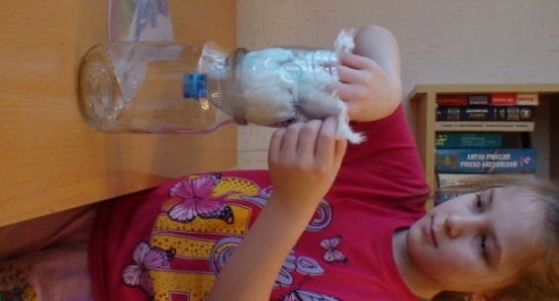
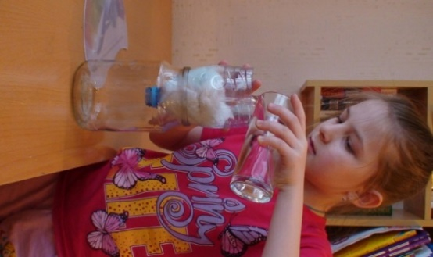
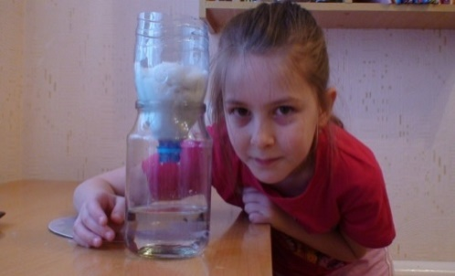
1. Берем
банку
2. Делаем
воронку
3. Вставляем
в банку
4. Укладываем
слои ваты
5. Высыпаем порошок
6. Укладываем
второй слой ваты
7. Наливаем
водопроводную
воду
8. Получаем
чистую воду

2. Анализ питьевой воды из трех источников

Мне очень важно, какую воду мы пьем, поэтому я решила провести анализ питьевой воды в домашних условиях. Я взяла пробы из водопроводного крана, бутилированной воды и из Кабалинских родников.
Самый простой эксперимент для определения качества воды оценка по внешнему виду и по вкусу. Вода должна быть прозрачной, без осадка, без химического или какого-либо запаха.
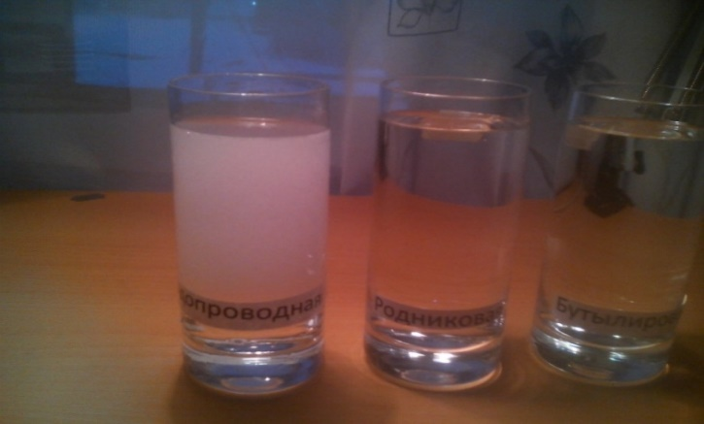
Рис. 3. Качество воды по внешнему виду
Я провела анализ питьевой воды по следующим показателям:
1.Анализ степени прозрачности воды.
Для определения степени прозрачности воду слоем 20 см. я налила в прозрачный стакан и попробовала прочитать текст на бумаге, глядя через стакан с водой. В конце я пришла к выводу, что родниковая и бутилированная вода позволяют читать текст на максимальной отметке.
Водопроводная вода тоже позволяет, но только буквы были размыты.
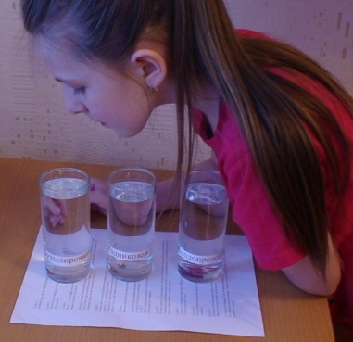
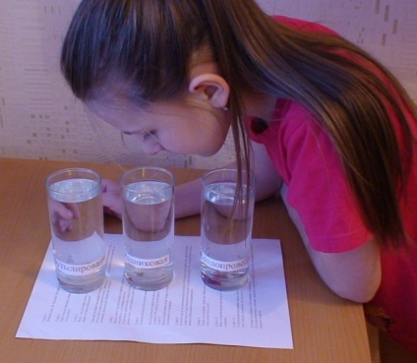
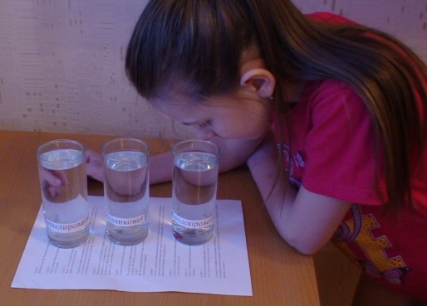

2.Анализ цветности воды
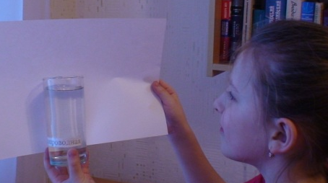
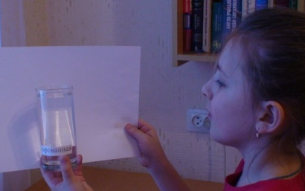
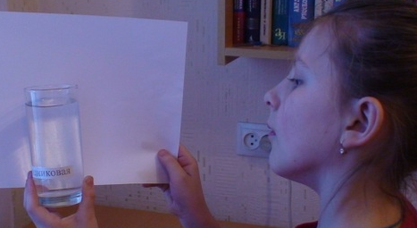
Цветность воды можно определить аналогичным образом: я налила 100 мл. воды в прозрачный стакан и рассматривала его на фоне белой бумаги. Органические вещества, разлагающиеся в воде, придают ей темный цвет. Родниковая и бутилированная вода были прозрачны, а водопроводная вода была слегка желтая.
3. Анализ жесткости воды путем намыливания
В домашних условиях намыливанием можно определить жесткость воды, если в воде плохо пенится мыло - вода жесткая. То же самое можно сказать и о воде, образующей осадок при кипячении. Мягкая вода полезнее для организма. При проведении опыта я обнаружила, что родниковая и бутилированная вода хорошо пенится – значит вода мягкая. Водопроводная вода плохо пенилась, - значит она жесткая, что не полезно для организма.
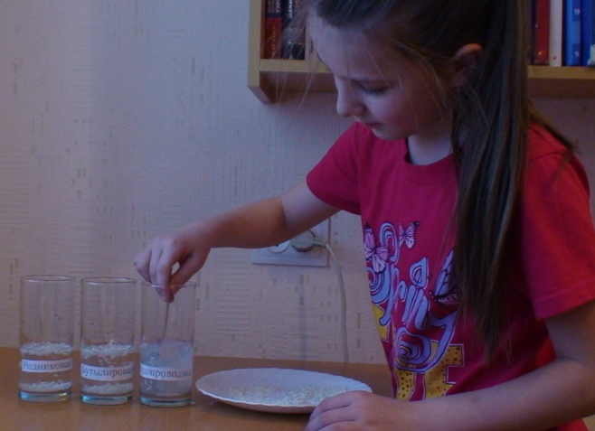
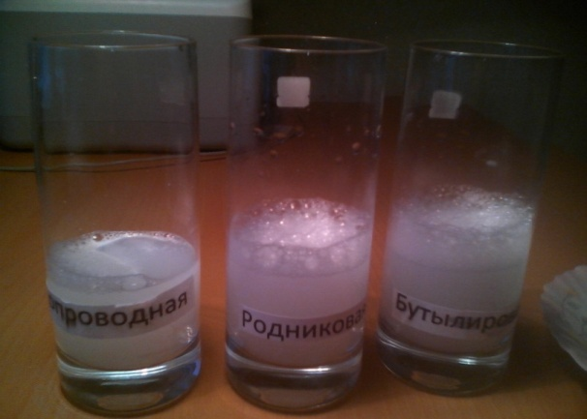

4.Анализ воды на вкус
Для анализа воды на вкус я в чистой емкости прокипятила небольшой объем воды в течение 5 мин, затем остудил до 20° – 25°С.
Если вода имеет сладковатый вкус, она содержит гипс, горький – соли магния, терпкий – соли железа. Гнилостный вкус придают воде продукты распада растительных или животных организмов.
Когда я пробовала воду из трех источников, вопроводную воду было неприятно пить, она имела горьковатый, терпкий вкус. Бутылированная вода была вообще безвкусная. А родниковую воду было приятно пить, она была вкусной.
5. Определение чистоты воды с помощью стекла
На стекло я нанесла небольшую каплю воды каждого источника. Подождала, пока жидкость испарится. После этого посмотрела на поверхность: если она осталась чистой - вода также чистая. Если на стекле образовались какие-то пятна - это признак низкого качества воды.
После высыхания на стекле образовались три пятна. От водопроводной воды пятно было ярко выраженным и размытым, а после родниковой и бутилированной пятна тоже были, но слабовыраженные.
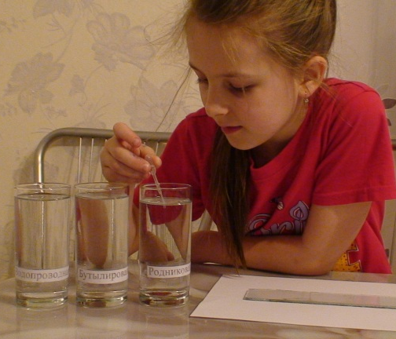
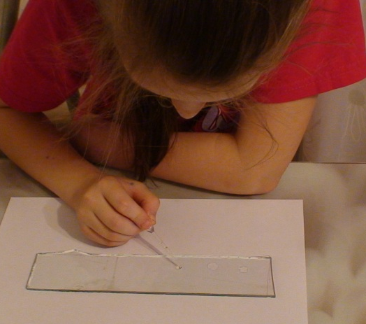

Анкета для одноклассников

1. Выберите основной источник хозяйственно-питьевой воды в городе Ревда:
а) река Чусовая;
б) Волчихинское водохранилище;
в) Ревдинский пруд;
г) артезианские скважины.
2. Какую воду ваша семья использует для питья и приготовления пищи?
а) водопроводную;
б) из колодца;
в) из родника;
г) из скважины;
д) покупную из магазина.
3. Какими родниками Вы пользуетесь?
а) не пользуюсь, пользуюсь редко, постоянно (подчеркнуть);
б) родник «Обуховский»;
в) родник «Платонида»;
г) «Кабалинские» родники;
д) родник «Оленьи ручьи».
4. Если Вы используете водопроводную воду для питья, то какими дополнительными методами пользуетесь для ее очистки?
а) не использую водопроводную воду;
б) не очищаю;
в) фильтрую;
г) отстаиваю;
д) кипячу;
е) свой метод.
5. Опасно ли употребление загрязненной воды для здоровья человека?
а) опасно;
б) не опасно;
в) мало опасно;
г) не задумывался.
6. Беспокоит ли Вас проблема питьевой воды и загрязнение водоемов в Вашем населенном пункте?
а) да;
б) нет.
7. Знаете ли Вы о водоочистных сооружениях в вашем городе?
а) да;
б) нет.
8. Как Вы думаете должен ли каждый человек беречь воду?
а) должен;
б) не должен;
в) не знаю.
9. Сильно ли загрязнены источники хозяйственно-питьевой воды?
а) сильно;
б) средне;
в) не загрязнены.
10. Какой наиболее часто встречающийся вид мусора Вы наблюдали на источниках?
а) пластик;
б) нефтепродукты;
в) моющие средства;
г) другие.
11. Чистая ли, по Вашему мнению, вода в водопроводном кране?
а) да;
б) нет;
в) не знаю.
12. Вы пьете сырую воду из-под крана?
а) постоянно;
б) редко;
в) никогда.
13. Покупаете ли Вы в магазине питьевую воду?
а) да;
б) нет.
14.Какие источники загрязнения воды в городе Ревда Вы знаете?
____________________________________________________________________
15. Какого цвета водопроводная вода в вашем доме?
а) голубоватая;
б) мутноватая;
в) желтоватая;
г) светло-зеленая.
16. Наблюдали ли Вы примеси запаха воды?
а) хлорный;
б) землянистый;
в) запах ржавчины;
г) запах свежести.
17. Вода в Вашем водопроводном кране имеет примесь вкуса?
а) сладковатый;
б) кисловатый;
в) горьковатый;
г) соленый.
18. Образуется ли накипь или рыхлый осадок после кипячения воды?
а) белый;
б) бурый;
в) желтый.

Результаты анкеты

Проведя анкету среди одноклассников, я выяснила, что для питья и приготовления пищи 36% используют воду из родников, в основном из Обуховского родника и Кабалинских родников.
Также узнал, что ребята знают, что воду необходимо очищать и у 44% дома есть фильтры. (см. диаграммы).
Но меня обеспокоило, что ребята не знают основных источников загрязнения воды в нашем городе. Только 7 человек ответили, что это заводы и мусор, а остальные ответили, что не знают.
Поэтому я решила подготовить материал о воде и познакомить одноклассников с источниками загрязнения, влиянием грязной воды на организм и как можно проверить чистоту воды в домашних условиях.

Результаты анкетирования

Рис. 4. Использование питьевой воды родителями и учащимися 3а класса.

Рис. 5. Очистка воды родителями и учащимися 3а класса.

Заключение

1. Проделав опыты с образцами воды, я пришла к выводу, что водопроводная вода пригодна для питья, но для сохранения своего здоровья необходимо применять дополнительные методы её очистки.
2. Ухудшение качества природных вод влияет на здоровье человека, вызывает резкий рост числа различных заболеваний.
3. Чистая вода – самая большая драгоценность в мире. К ней надо бережно относиться и понимать, что какую воду ты пьешь, такое имеешь здоровье.
4. На сегодняшний день есть два пути решения этой проблемы: бережное отношение, учет и создание безотходных технологий.
5.Использование бытовых фильтров уменьшает неприятный запах и вкус питьевой воды.
Окружающий нас мир и наш организм – это единое целое, все выбросы и загрязнения, поступающие в среду обитания, – это урон нашему здоровью. Если мы будем стараться как можно больше положительного сделать для окружающей среды, этим мы продлим свою жизнь и оздоровим свой организм.
Теперь я надеюсь, что все мы осознали, что любая деятельность человека оказывает влияние на окружающую среду, а ухудшение состояния биосферы опасно для всех живых существ, в том числе и для человека.
Возможно, это исследование не является научным, но я хотела показать, насколько качественная питьевая вода нам необходима, как каждый из нас мог бы повлиять на экологическую ситуацию в городе.
Чтобы наш город был чистым, экологически здоровым, надо каждому жителю помнить, что это его дом, самим соблюдать чистоту и приучать своих детей. Сделаем наш дом чистым!

Список литературы

1. География: справочник школьника. Филологическое общество «СЛОВО». Центр гуманитарных наук при факультете журналистики МГУ им. М.В. Ломоносова. ТКО «АСТ». Компания «Ключ-С». Москва, 1996.
2. Неукротимая планета: перевод с английского. ЗАО «Издательский Дом Ридерз Дайджест».
3. Хочу все знать на свете. Русское издание. ЗАО Издательский Дом «Ридерз Дайджест». Германия, 2001.
4. Проблема охраны окружающей среды Уральского региона: Тезисы докладов. Екатеринбург, 1997.
5. Терлецкий В. Экологическая обстановка в Свердловской области // Курсив. 1996. №2.
6. Химия окружающей среды. Под ред. Дж.О.М. Бокриса. М.: Химия, 1982.
7. Чернова Н.М., Галушкин В.М., Константинов В.М. Основы экологии. Учебник для 10-11 классов. М: Дрофа, 1999.
8. 7 способов определить качество воды в домашних условиях [электронный ресурс]. URL: http://www.aquaphor.ru/health_beauty/post/1140.
9. Ультрафиолетовое облучение воды [электронный ресурс]. URL: http://revda09.ru/news/article/22555
10. Современные методы очистки питьевой воды [электронный ресурс]. URL: http://www.wasser.ru/pitevaya-voda-metodyi-ochistki-ot-zagryaznenij.html
11. Влияние загрязнения воды на организм человека [электронный ресурс]. URL: http://www.eco.nw.ru/lib/data/05/2/130205.htm
12. Ревда | Ревдинцы пьют чай с нитратами и кремнием [электронный ресурс]. URL: http://revda.bezformata.ru/listnews/pyut-chaj-s-nitratami-i-kremniem/10154997/

